駐韓台北代表部 林季蓉 僑務組長 來校頒發僑校服務獎狀 2021.10.14
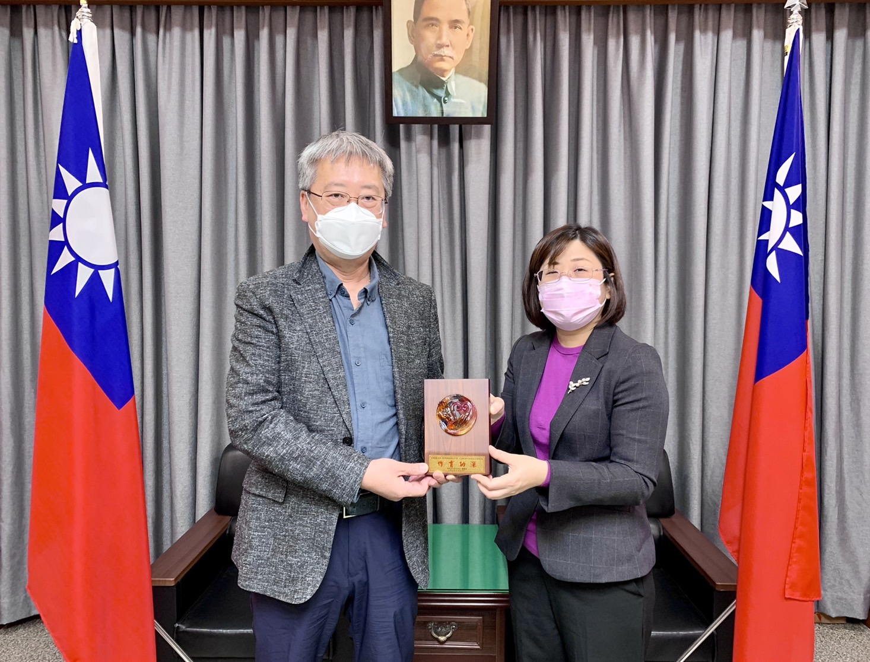
于植盛 校長 服務僑校40年
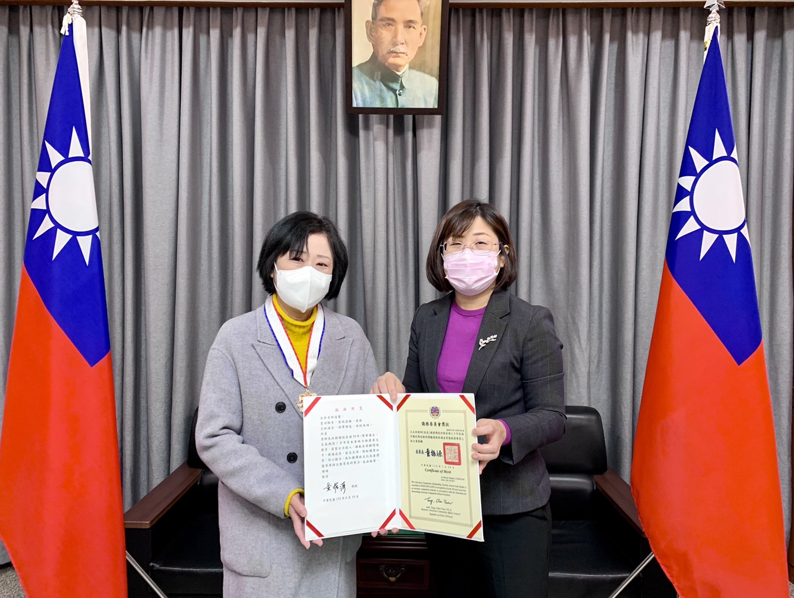
王五玲 總務主任 服務僑校30年
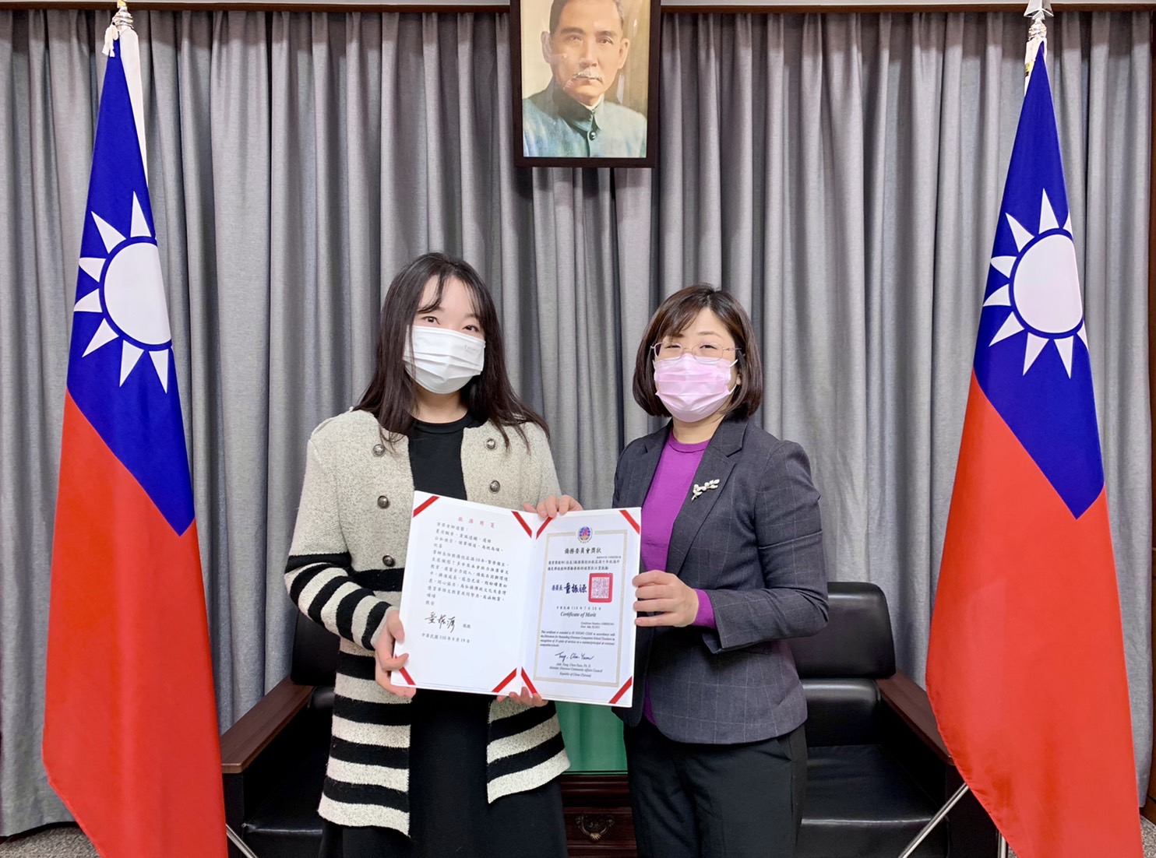
蔡寅榮 教師 服務僑校 10年
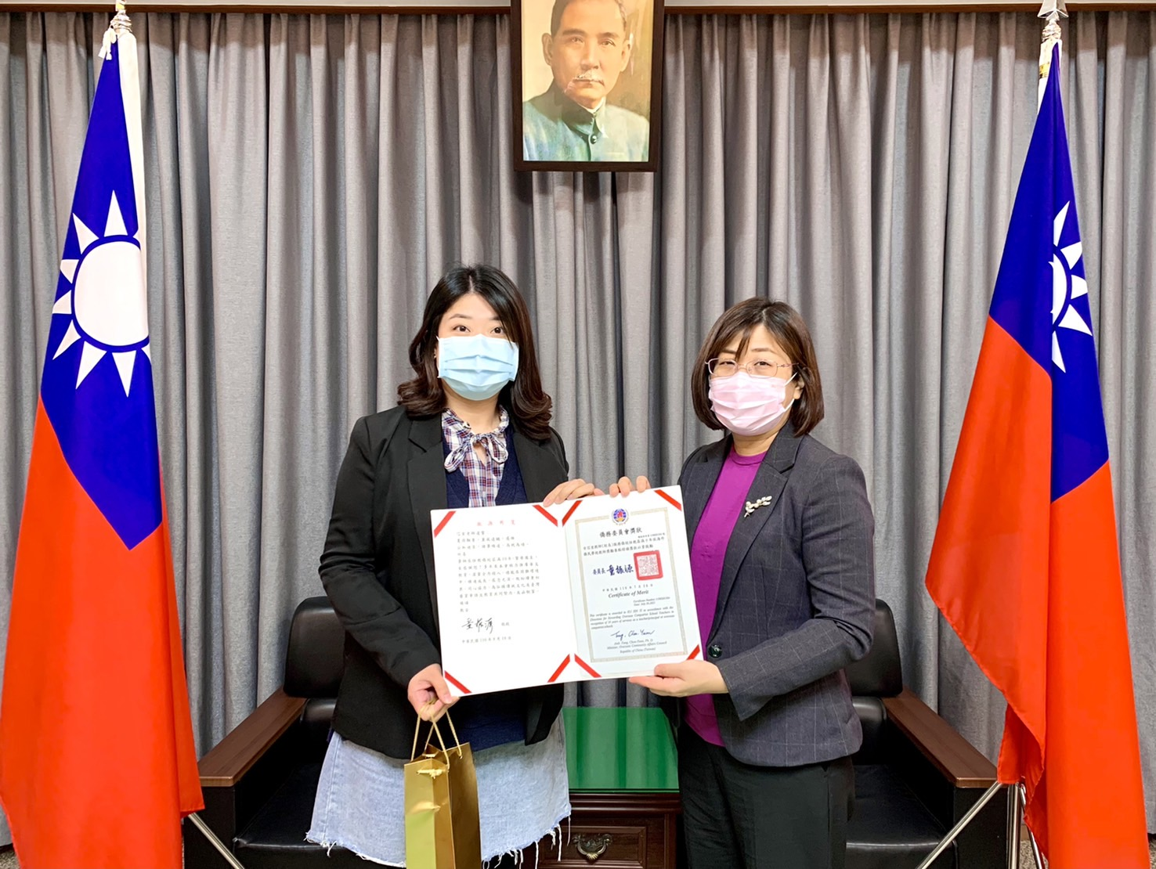
古芯宜 教務組長 服務僑校10年
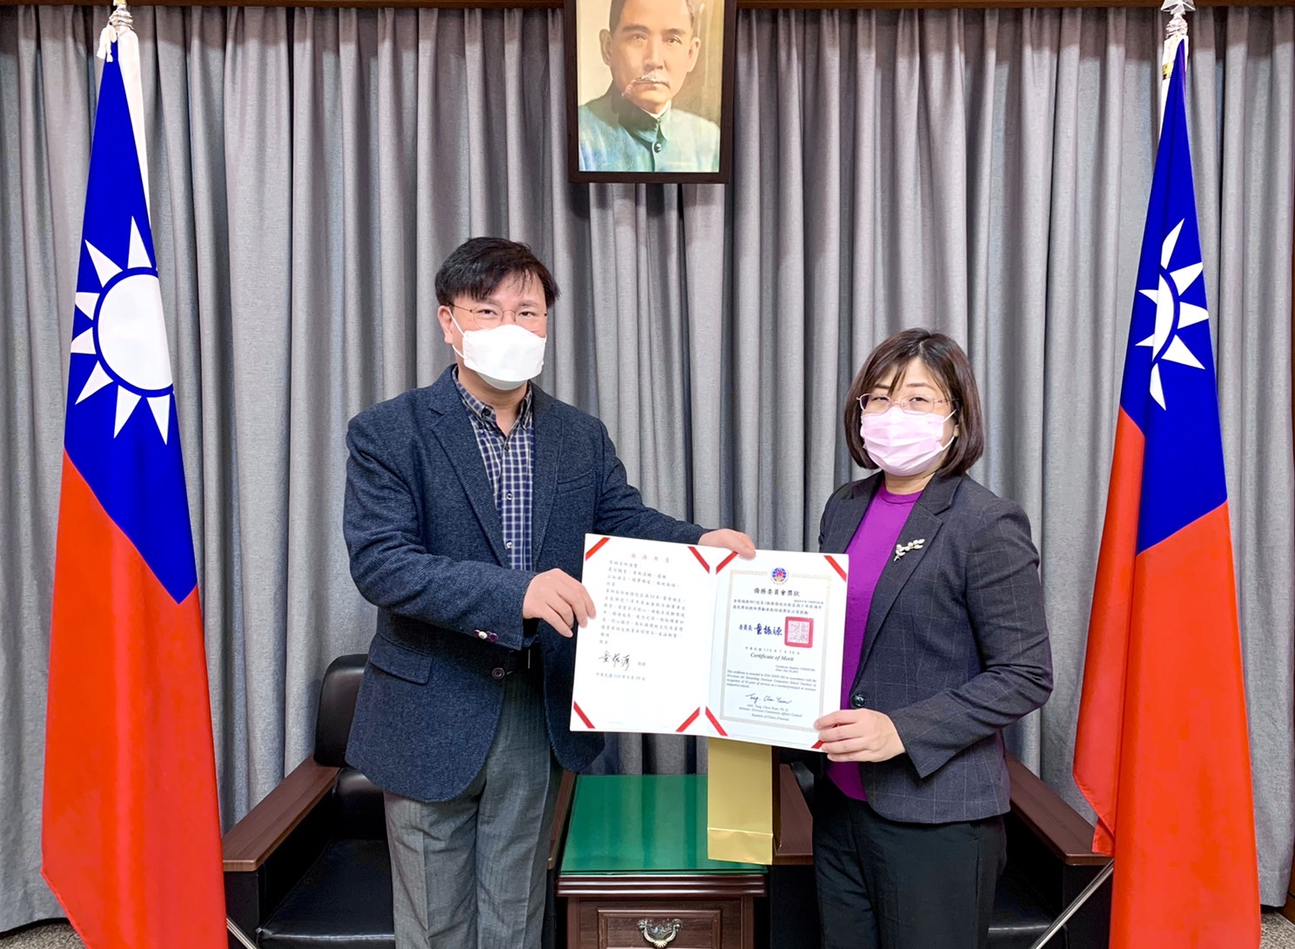
金俊鎬 教師 服務僑校 10年

